PKServer:PK SERVER SE :Kunder SE:Ellos:Logo:Ellos orig.logo svart.jpg

*Pressmeddelande*

*Augusti 2016*

**Ellos öppnar butik i Mall of Scandinavia.**

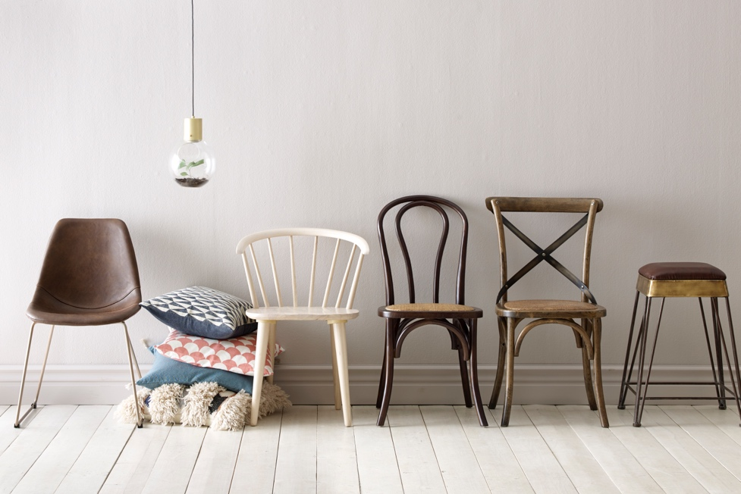

Den 16 september inviger e-handelsplatsen Ellos sin första fysiska butik i Mall of Scandinavia. Butiken är främst inriktad på det framgångsrika hemsortimentet, men även produkter inom mode och skönhet kommer att finnas representerade.Ellos har samarbetet med KOM avseende butikskonceptet, Printby har ansvarat för styling och KonceptiQ har byggt inredningen.

”Mall of Scandinavia är en fantastisk galleria där vår kundgrupp har en stor närvaro. Även om den stora majoriteten av vår affär alltid kommer att vara e-handel, så vill vi hela tiden utveckla vårt kommersiella koncept för att attrahera nya kunder”, säger Carina Ladow, kollektions- och inköpschef på Ellos.

Butikens fokus är Ellos Home, just heminredningssortimentet har sedan lanseringen haft en succéartad utveckling. I kollektionen ingår allt från möbler, små föremål för såväl badrum, kök och sovrum till fina textilier. Höstens kollektion speglar tiden vi lever i, material som åldras med skönhet och ett uttryck som är vilsamt för ögat. Den fysiska butiken kommer att göra plats för ett handplockat sortiment från Ellos Home men också utvalda delar av Ellos erbjudande inom mode och skönhet. Det blir första gången kunder har möjlighet att uppleva Ellos produkter fysiskt. Genom stationer i butiken ges kunden dessutom tillfälle att handla online bland alla Ellos produkter.

”Vi är övertygade om att vårt erbjudande inom Ellos Home är det bästa i Norden. Nu får vi möjlighet att presentera det i ett sammanhang som berör alla sinnen. Målet är att varje besök ska ge kunden ny inspiration och öppna dörren till Ellos hela produktutbud online, med 400 varumärken inom mode, skönhet och hem”, säger Carina Ladow.

För att ytterligare höja upplevelsen för kunden, kommer Ellos regelbundet att presentera olika event i butiken i samarbete med etablerade bloggare, stylister och andra partners.

**Ellos Group** är Nordens ledande e-handelsgrupp med bolagen Ellos, Jotex och Stayhard. I nära relation med våra miljontals kunder strävar vi ständigt efter att utveckla och erbjuda attraktiva erbjudanden inom mode och hemprodukter för hela familjen. För oss är kunden alltid i fokus. Ellos Group – med huvudkontor i Borås – är verksamt i samtliga nordiska länder. Ellos Group har ca 750 medarbetare och omsatte 2015, 2 miljarder SEK. Huvudägare är Nordic Capital Fund VII och Paul Frankenius med Frankenius Equity AB som medinvesterare, samt styrelseordförande Anders Halvarsson.

För mer information och bilder vänligen kontakta:

Carmencita Lundsten, Presskontakterna

carmencita@presskontakterna.se och 08-662 24 00.

Ellos miljöbilder finns här: <http://bit.ly/2bkrT01>